Технічні вимоги до оформлення курсової роботи з дисципліни «Діагностика і моніторинг стану здоров’я»

• курсову роботу виконують державною мовою;
Кількість сторінок:
мінімальний обсяг основного тексту курсової роботи має становити 30 сторінок друкованого тексту (максимальний 33-35 сторінок)
Набір тексту:
• набір тексту здійснюють у текстовому редакторі Microsoft Word через міжрядковий 1,5 інтервал (до тридцяти рядків на сторінці), шрифт Times New Roman прямого накреслення, кегель шрифту – 14 рt, відступи «лівий, правий» - 0 см, відступ першої строки – 1,25 см (однаковий для всього тексту роботи), інтервали «до, після» - 0 см, вирівнювання «по ширині»;

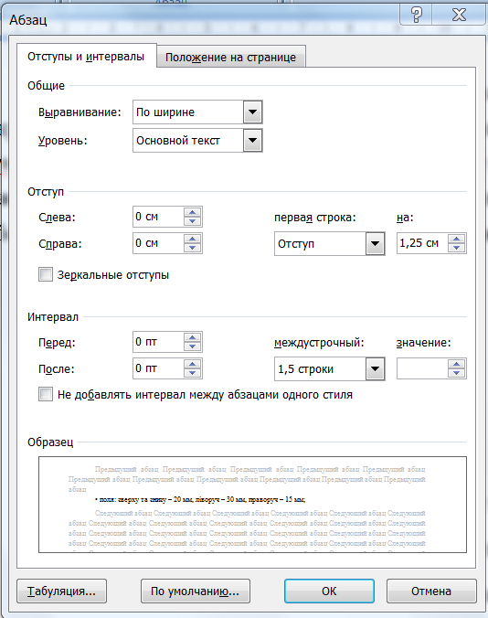

Розмітка сторінки:
• поля: зверху та знизу – 20 мм, ліворуч – 30 мм, праворуч – 15 мм;

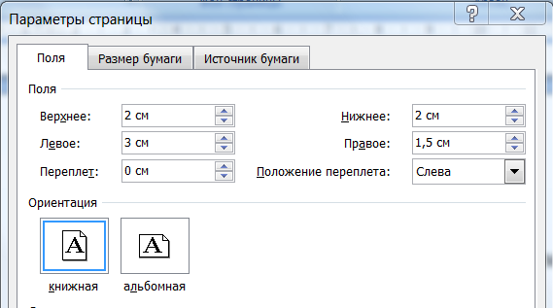

При наборі тексту слід дотримуватись таких загальних норм:
• Текст потрібно набирати без переносів слів.
• Між словами ставити тільки один пробіл.
• Лапки використовувати у варіанті « ».
• Розрізняти тире (–) та дефіс (-). Дефіс – це знак, що з’єднує частини складних слів. Під час друку дефіс має позначення маленької горизонтальної рисочки (-) та не відокремлюється пробілами. Тире – це розділовий знак, що вживається для позначення прямої мови, пауз, перед це (– це є) тощо. Тире у тексті обов’язково з обох боків відділяють пробілами. Широке тире — в науковому тексті не застосовується.

Нумерація сторінок:
• курсову роботу нумерують наскрізно арабськими цифрами;
• не ставлять номер, але враховують при нумерації титульний аркуш;
• номер сторінки проставляють праворуч у верхньому куті сторінки без крапки в кінці;
• параметри номерів сторінок: шрифт – Times New Roman, кегль – 12; стиль – звичайний (Normal).

Рубрикація тексту роботи
передбачає членування на структурні елементи.
• Всі структурні елементи кваліфікаційної роботи подають з нової сторінки.
• Заголовки таких структурних частин роботи, як «ЗМІСТ», «ПЕРЕЛІК СКОРОЧЕНЬ, УМОВНИХ ПОЗНАК, СИМВОЛІВ, ОДИНИЦЬ І ТЕРМІНІВ», «ВСТУП», «ВИСНОВКИ», «ПЕРЕЛІК ДЖЕРЕЛ ПОСИЛАННЯ» не нумерують.
• Заголовки розділів основної частини роботи повинні мати порядкову нумерацію і бути позначеними арабськими цифрами без крапки, наприклад,
«1 ОГЛЯД ЛІТЕРАТУРИ», «2 МЕТОДИ ДІАГНОСТИКИ…», «3 ОЦІНКА ФУНКЦІОНАЛЬНОГО СТАНУ…».
• Заголовки структурних елементів роботи, в тому числі заголовки розділів, друкують великими літерами звичайним шрифтом без крапки в кінці з вирівнюванням посередині рядка.
• Рубрикація розділу на підрозділи здійснюється з використанням арабських цифр, причому номер кожної складової містить усі номери відповідних складових вищих ступенів поділу. Номер підрозділу складається з номера розділу і порядкового номера підрозділу, відокремленого крапкою (1.1, 1.2). Після номера підрозділу крапку не ставлять.
• Заголовки підрозділів друкують з абзацного відступу звичайним шрифтом з першої великої літери без крапки в кінці.
• Відстань між заголовками структурних елементів роботи, заголовками розділів, заголовками підрозділів і подальшим або попереднім текстом має містити додатковий міжрядковий інтервал.
• Не дозволено розміщувати назву підрозділу на останньому рядку сторінки.

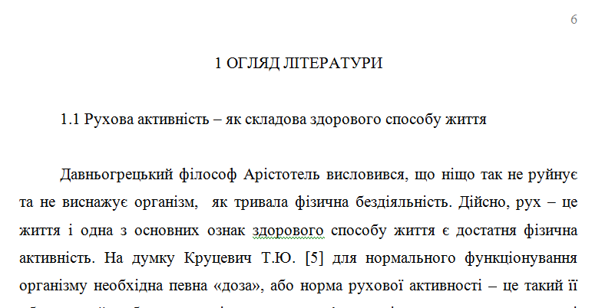

Графічний матеріал
Основними видами графічного матеріалу в курсовій роботі можуть бути графіки, схеми, діаграми, фотографії, які застосовують для кращого подання і розуміння конкретного матеріалу роботи. Всі види графічного матеріалу в роботі позначають словом «Рисунок» та нумерують послідовно арабськими цифрами в межах розділу. Номер рисунку складається з номера розділу та порядкового номера рисунка в цьому розділі, які відокремлюють крапкою (наприклад, «Рисунок 2.1» – перший рисунок другого розділу).
Рисунки мають бути пов’язані з текстом роботи і розміщені безпосередньо після першого посилання на рисунок або якнайближче до нього на наступній сторінці.
Назва рисунка має відображати його зміст, бути конкретною та стислою. Назву рисунка друкують з великої літери та розміщують під ним посередині рядка без крапки в кінці. За потреби пояснювальні дані до рисунка подають безпосередньо після назви рисунка.

Таблиці
Таблицю подають безпосередньо після тексту, у якому її згадано вперше, або на наступній сторінці після першого посилання. На кожну таблицю має бути посилання в тексті роботи із зазначенням її номера.
Таблиці нумерують арабськими цифрами в межах розділу. Номер таблиці складається з номера розділу та порядкового номера таблиці, відокремлених крапкою (наприклад, «Таблиця 3.1» – перша таблиця третього розділу).
Назву таблиці друкують звичайним шрифтом малими літерами з першої великої літери і розміщують над таблицею з абзацного відступу. Наприкінці назви крапка не ставиться. Текст номера та назви таблиці подають 14 кеглем. Текст таблиці, який містить великий об’єм даних, може подаватись 12 кеглем.

Перелік джерел посилання
Перелік посилань може містити підручники, статті в періодичних виданнях, тези доповідей у збірниках, матеріали конференцій тощо. Посилатися доцільно на останні видання та публікації, не більше як 5-7 річної давнини. Кількість літературних джерел у «Переліку джерел посилання» повинна мати не менше 20 найменувань.
Бібліографічний опис джерел складають відповідно до чинного стандарту з бібліотечної та видавничої справи (Національний стандарт України ДСТУ 8302:2015 «Інформація та документація. Бібліографічне посилання. Загальні положення та правила складання»). У переліку джерел посилання бібліографічні описи подають у порядку, за яким джерела вперше згадують у тексті. Порядкові номери бібліографічних описів у переліку джерел мають відповідати посиланням на них у тексті роботи (номерні посилання).

• курсова робота повинна бути роздрукована способом на одному боці аркуша білого паперу формату А4 (210 × 297 мм);

